Oefening 1 en 2
Oefening 1
WER IM BETRIEB AUFS QUALMEN VERZICHTET, BEKOMMT 100 EURO EXTRA IM MONAT
Dieser Chef belohnt Nichtraucher


Bekijk de titel, de tussenkop en het plaatje.
Schrijf in het kort op waar het hier volgens jou over gaat.

Oefening 2

MIT FOTO AUS ÜBERWACHUNGS-KAMERA
Hausbesitzerin jagt Einbrecher auf Facebook
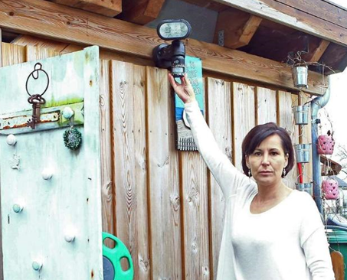

Bekijk titel, tussenkopjes en plaatjes.
Schrijf in het kort op waar het hier volgens jou over gaat.

